ВСЕРОССИЙСКИЙ КОНКУРС ПРОЕКТНЫХ И ИССЛЕДОВАТЕЛЬСКИХ РАБОТ УЧАЩИХСЯ "ГОРИЗОНТЫ ОТКРЫТИЙ - 2022"

«Чтения им. А.А. Леманского: «Гениальный конструктор»

АВТОМАТИЗИРОВАННАЯ КОШАЧЬЯ КОРМУШКА «ПУХ»

Автор:
Рыбакова Елизавета Максимовна,
ГАУДО МО "МОЦДО "Лапландия", МБОУ «Гимназия №2», 7 класс
Научный руководитель:
Харитончук Александр Анатольевич,
педагог дополнительного образования,
ГАУДО МО "МОЦДО "Лапландия"
Павлов Николай Александрович,
преподаватель отдельной дисциплины
(Математика, информатика и
информационно-коммуникационные технологии)
филиала НВМУ в г. Мурманске

Мурманск

2022

Содержание
ВВЕДЕНИЕ | 3
ГЛАВА 1. Теоретические основы изучения возможности создания автоматизированной кошачьей кормушки для влажного корма | 5
ГЛАВА 2. Описание прототипа автоматизированной кошачьей кормушки для влажного корма «Пух» | 7
ЗАКЛЮЧЕНИЕ | 12
СПИСОК ИЗУЧЕННОЙ ЛИТЕРАТУРЫ | 13
ПРИЛОЖЕНИЯ | 14

ВВЕДЕНИЕ

Кошки были близки людям с первых дней человечества. Считается, что дружба человека и кошки насчитывает 9500 лет. В разные эпохи значение кошек в жизни человека было различным: от поклонения до страха, от обожания до ненависти, но она смогла претерпеть сложности и по сей день дарит радость хозяевам. В целом, отношение человека к домашнему животному, в частности к кошке — это модель отношений к себе подобным, обществу, миру. Как можно не любить, не заботиться и не стараться улучшать жизнь своего домашнего любимца?
У меня есть кот по кличке Пух. Как все коты, он часто просит есть, особенно по ночам, что вызывает немало неудобства, поэтому появление автоматической кормушки является актуальным в нашей семье. Также ночью он предпочитает лакомиться влажным кормом, что вызывает еще больше неудобств, особенно с загрязнением рук, места хранения открытого пакетика в холодильнике и так далее. Анализ предлагаемых производителями автоматических кормушек позволил сделать вывод, что практически все они предназначены для сухого корма или стоят очень дорого. Следовательно, проблемой исследования является изучение возможности создать недорогую автоматизированную кормушку для влажного корма, которая позволит решить главную проблему при его выдавливании – наличие грязных рук.
Таким образом, объектом нашего исследования является автоматизированные системы.
Предметом исследования – автоматизированная кошачья кормушка для влажного корма.
Цель исследования – создание прототипа автоматизированной кошачьей кормушки для влажного корма «Пух».
В основу исследования положена гипотеза, согласно которой использование автоматизированной кошачьей кормушки для влажного корма позволит повысить эффективность организации ухода за режимом питания домашнего животного.
В соответствии с поставленной целью и гипотезой были определены следующие задачи исследования:
В соответствии с поставленной целью и гипотезой были определены следующие задачи исследования:
- Актуализировать современное состояние проблемы в научной и научно-технической литературе, возможность разработки автоматизированной кошачьей кормушки для влажного корма.
- Изучить мнение потенциальных потребителей автоматизированной кошачья кормушка для влажного корма
- Создать прототип автоматизированной кошачья кормушка для влажного корма.
- Проверить эффективность работы созданного прототипа.
Для реализации поставленных цели и задач использовался комплекс методов исследования: теоретические методы (изучение литературы по предмету исследования, сравнительный анализ), эмпирические методы (анкетирование, моделирование, экспериментальный метод), методы обработки данных.
Эмпирическая база исследования: 79 респондентов – владельцев кошек.
Теоретическая и практическая значимость исследования заключается в создании рабочего прототипа автоматизированной кошачьей кормушки для влажного корма.

ГЛАВА 1. Теоретические основы изучения возможности создания автоматизированной кошачьей кормушки для влажного корма

Кошка — абсолютный хищник, и в дикой природе она ест птиц и мелких грызунов. Обычно кошка съедает добычу целиком — так она получает все необходимые питательные вещества, аминокислоты, витамины, микро- и макроэлементы. Поэтому нельзя кормить кошку только мясом или молоком. Это может спровоцировать развитие серьезных патологий и привести в конечном итоге к гибели животного.
Самый простой вариант правильного кормления — это сухой корм. Он экономичный, калорийный, долго хранится, предотвращает образование налета и зубного камня. Кроме того, не заветривается в миске, и его можно оставлять надолго. Это оптимальный вариант для кошек, которые могут есть понемногу в течение дня. Фактически вы должны просто не забывать вовремя досыпать корм и следить, чтобы у кошки всегда была свежая вода.
Влажный корм — это паучи (кусочки в соусе), консервы, ламистеры (влажный корм в упаковке, которую можно открыть без консервного ножа) и корма в упаковке тетра-пак (рис. 1). Они также могут быть полнорационными и любимыми для кошек [1].
Рисунок 1 Типы упаковки для влажного корма
Для определения предпочтений в выборе упаковки корма, основных преимуществ и недостатков, а также представлений заводчиков кошек об автоматических кормушках и их основных параметрах мы провели анкетирование с помощью сервиса Google – формы (см. Приложение1). В опросе приняли участие 79 владельцев кошек.
В результате анализа ответов мы получили, что у 89 % опрошенных домашние любимцы предпочитают влажный корм, больше половины кормят питомцев по ночам при этом только 16 % кормят ночью влажным, так как сухим удобнее, быстрее, не надо мыть миски. По мнению респондентов, влажный корм имеет преимущества в легкости дозировки, сбалансированности в отношении воды в корме, удобстве в хранении и так далее.
Самым выбираемым относительно упаковки является корм в паучах – 63 %, преимущества и недостатки данного вида упаковки занесены в таблицу.
Таблица 1
Преимущества и недостатки упаковки пауч
преимущества | недостатки
- размер и объем пакетика, рассчитанный на норму разовой порции для 2-3 кг кошки;  - разнообразие вкусов;  - большой процент влаги, он содержит около 80 % влаги — натуральное сырье и вода.  - подходит для котят и пожилых животных. | - невозможность длительного хранения после вскрытия;  - регулярное употребление такого вида корма грозит образованием у питомца зубного камня;  - довольно высокая цена за один пакетик корма.  - много корма остается на стенках при выдавливании;  - пачковитость для пола, рук, места хранения открытого пакета.
Большая часть опрошенных хотели бы иметь автоматизированную кормушку для влажного корма, которая обязательно должна сама выдавливать или извлекать корм из упаковки, измельчать его при необходимости, обладать системой подачи корма по расписанию, дозатор и возможность самоотчистки.
Как потенциальных потребителей цена автоматической кормушки, которая извлекает корм из упаковки, по мнению большинства, не должна превышать 1000 рублей.
Анализ рынка автоматических кормушек для кошек позволил сделать вывод, что практически все разновидности направлены на подачу сухого корма. Из 3х распространенных типов: сегментные (круглые), с откидной крышкой и резервуар с дозатором (см. рис 2. Описание представлено в Приложении 2), только первые два подходят для влажного корма, но выдавить корм в кормушку придется все равно вручную, а значит не избежать загрязнения и других неудобств. Плюс стоимость таких автокормушек превышает 3 тысячи рублей.
Рисунок 2 Типы автоматических кормушек для кошек
Существуют ручные прессы для влажного корма, которые позволяют не пачкаться, но также не освобождают от ручной подачи корма (рис. 3).
Рисунок 3 Ручные прессы для влажного корма
Пресс для влажного корма Натуральный, экологичный продукт. Выполнен из фанеры высшего качества и обработан специальным воском, которым обрабатывают детские игрушки и разделочные доски Размер самого пресса 15 сантиметров, размер проема для корма 11см. Подходит для всех популярных влажных кормов. Можно мыть и обрабатывать антибактериальными средствами [2].

ГЛАВА 2. Описание прототипа автоматизированной кошачьей кормушки для влажного корма «Пух»

Прототип нашей автоматизированной кормушки для котиков «Пух» (см. рис 4) представляет собой модульное устройство конвейерного типа. Основное назначение которого - организовывать дозированную выдачу кошачьего корма упакованного в стандартные пакетированные формы. В отличие от существующих систем открытого типа, данное устройство позволяет работать с герметично упакованными порциями корма для кошек, что повышает автономность работы системы целиком.
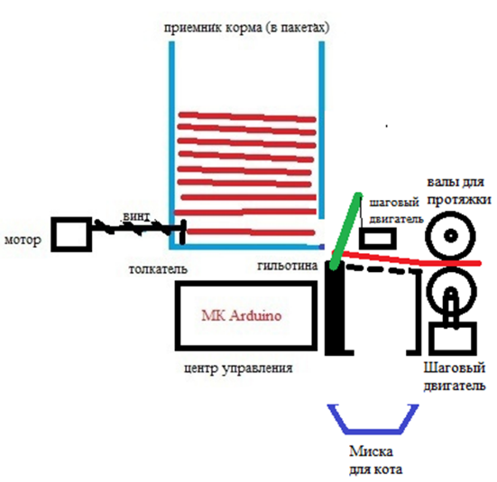
Рисунок 4 Схема устройства кошачьей кормушки для влажного корма «Пух»
Устройство состоит из 5ти основных модулей:
- модуль управления;
- модуль подачи;
- модуль распаковки;
- модуль выдачи;
- модуль пользовательского интерфейса.
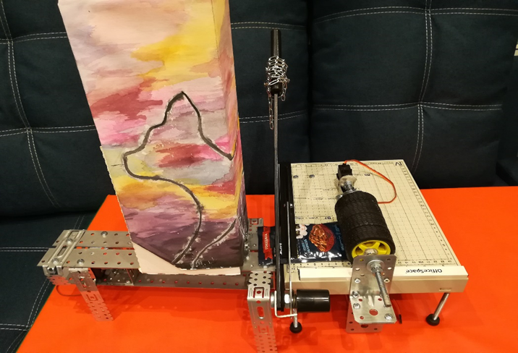
Рисунок 5Прототип автоматизированной кошачьей кормушки "Пух"
Модуль управления состоит из микроконтроллера управляющего работой системы, который контролирует систему датчиков и управляет работой контроллерами шаговых двигателей. Концевые контактные датчики позволяют контролировать точность работы двигателей и следить за состоянием системы. Датчики расположены так, чтобы фиксировать начало и окончание движение подвижных частей конструкций.
Шаговые двигатели вращают соответствующие валы и винты, позволяющие организовывать транспортировку пакета с кормом по конвейеру.
Модуль «подачи» состоит из контейнера прямоугольной формы с тремя технологическими отверстиями: окно для загрузки корма; окно для передачи корма в модуль распаковки; окно для системы «толкатель», который производит дозированную подачу пакета с кормом на платформу для модуля распаковки.
Модуль распаковки организует разгерметизацию пакета с кормом посредством отрезания части пакета с помощью системы типа «гильотина». Пакет фиксируется на площадке, двигатель подтягивает ручку гильотины. После разгерметизации ручка гильотины поднимается в исходное положение. Отрезанная часть пакета утилизируется в специальный контейнер. После приведения гильотины в исходное положение, контроль за пакетом передается на модуль выдачи.
Модуль выдачи организует захват и с помощью системы валов организует протяжку пакета для его последующей утилизации. При протяжке корм через специальное технологическое отверстие в платформе попадает в миску для приема пищи.
Модуль пользовательского интерфейса (рис 2) позволяет организовывать внешнее управление устройством (запускать\останавливать работу, включать и выключат питание устройства). Организовывать запуск работы устройства, получать обратную связь о состоянии запасов в контейнере, о том на какой стадии сейчас находиться обработка пакета с кошачьим кормом. Данный модуль находится в разработке.
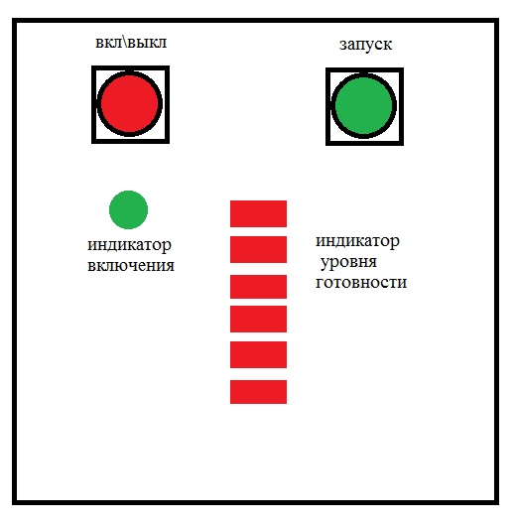
Рисунок 6 Модуль пользовательского интерфейса
Для работы устройства необходимы надежные сервоприводы с высоким крутящим моментом. Были выбраны сервоприводы Feetech FS5113R (см рис 6.1). Данный сервопривод FS5113R позволяет установить и удерживать скорость вращения вала. Сервопривод, развивает крутящий момент 13 кг\см и вращается со скоростью до 43 об/мин. Данный сервопривод можно использовать как постоянный мотор, который не требует для работы дополнительного драйвера. Тем не менее для повышения эффективности управления устройством необходимо использовать драйвер двигателя.
В качестве такого драйвера был выбран модуль Multiservo Shield (см. рис 3.2). Данный модуль позволяет организовывать одновременное управление 18 сервоприводами через канал I²C. Максимальная силовая нагрузка составляет 10А, что является достаточным значением для работы всех наших устройств.
Рисунок 7 Сервопривод Feetech FS5113R и Multiservo Shield
Программа написана на языке программирования С++ (Приложение 3).
Тестирование системы было организовано с помощью пульта, который настроен на прием 6 видов сигнала - 3 группы сигналов по 2 кнопки (1 кнопка поворот влево, 2 кнопка поворот вправо).
При нажатии на кнопку пульта на сервопривод подается сигнал в виде команды для поворота на определённый угол - 0, 90, 180 (влево стоп вправо). При повторном нажатии на ту же кнопку сервомотор переходит в "нулевое " состояние 90. Все состояния кнопок отображаются в мониторе порта.
Ход эксперимента.
1. Загрузить корм в приемник.
2. Установить резак в рабочее положение (ручкой вверх), фиксатор на подставку.
3. Ползунок на правой стороне конвейера начинает движение вправо (кнопка 2).
4. При проходе ползунка за приемник он начинает обратное движение (повторное нажатие кнопки 2, нажатие кнопки 1).
5. Ползунок движется влево, увлекая за собой пакет с кормом.
6. При достижении конца платформы движение останавливается (нажатие кнопки 1). пакет с кормом достиг 2 стадии и готов к разгерметизации.
7. Запускается мотор натягивающий цепь, гильотина опускается (кнопка 5).
8. После подрезания пакета (причем не полного, а частичного, т.к. кончик должен остаться, для того чтобы пакет после выдавливания полностью утилизировался).
9. Останавливаем мотор (кнопка 5) и запускаем в обратную сторону (кнопка 4).
10. После того как гильотина подниматься останавливаем мотор (кнопка 4).
11. Запускаем процесс выжимания пакета (кнопка 7).
12. После того как пакет выжат останавливаем сервомотор (кнопка 7).
13. Процесс окончен, корм в миске.
Таким образом, разработанный прототип реализует автоматизированную подачу влажного корма без предварительной разгерметизации контейнеров до момента кормления. Устройство позволяет решить главную проблему при выдавливании паучей с влажным кормом – наличие грязных рук.

ЗАКЛЮЧЕНИЕ
В ходе работы была изучена различная литература по теме исследования и выяснено современное состояние устройств, которые могут осуществлять автоматизированное кормление животных.
Была изучена возможность разработки автоматизированной кошачьей кормушки «Пух», в результате чего получилось разработать базовый прототип системы. Проведенное анкетирование позволило показать важность выбранного направления и реальную потребность общества в подобных устройствах. В результате количественного и качественного анализа мы подтвердили гипотезу.
В качестве перспектив развития нашего проекта предполагается совершенствование работы системы и проработки пользовательского интерфейса, а также организации системы удаленного контроля, что позволит существенно расширить функционал устройства.

СПИСОК ЛИТЕРАТУРЫ
- Паучи для кошек: обзор влажных кормов с рейтингом 2021 года. – Электронный ресурс. – Режим доступа: https://kotoholik.com/korm/pauchi-dlya-koshek.html
- Рейтинг автоматических кормушек для кошек и собак. - – Электронный ресурс. – Режим доступа: https://lapkins.ru/p/reyting-avtomaticheskikh-kormushek-dlya-koshek-i-sobak
- Бабенко В., Фадеева Е.. - Москва : Оникс 21 в., 2001 - 95 с. : ил. - (Малая энциклопедия) - Алф. указ.: с. 94-95
- Богдан Грабовски, Справочник по электронике [Текст]// М: ДМК Пресс, 2010.
- Кете Р. Кошки / Р. Кете; пер. с нем. В.Сапожникова; Худож. Р. Цигер . - Б.м. : Слово/Slovo, 1998 - 48 с. : ил. - (Что есть что) Мир вокруг нас: Кошки : Собаки /
- Соммер Улли Программирование микроконтроллерных плат Arduino/Freeduino [Текст] / БХВ-Петербург, 2012. – 238 с.
- Стрелкова, Л.В. Тайм-менеджмент. Учебное пособие / Л.В. Стрелкова, Ю.А. Макушева. - М.: Юнити, 2018. - 352 c.
- Уэйт, М Язык Си. Руководство для начинающих [Текст]// М. Уэйт, С. Прата, Д.Мартин/ М.: Мир, 1988.
- Филиппов Ю. И. Домашние кошки / Ю. И. Филиппов, А. Г. Придатко, А. Н. Елисеев и др. - Москва : Росагро-промиздат, 1991 - 254 с., [16] л. ил. : ил.

ПРИЛОЖЕНИЯ
Приложение 1
Изучение представлений владельцев кошек
Цель исследования: изучение предпочтений в выборе упаковки корма, основных преимуществ и недостатков, а также представлений заводчиков кошек об автоматических кормушках и их основных параметрах
Задачи исследования:
- Провести анкетирование
- Проанализировать ответы и сделать выводы
Методы исследования: эмпирический метод исследования (метод анкетирования); метод обработки данных.
Ход исследования:
- Анкетирование владельцев кошек с помощью сервиса Google – формы
- Обработка эмпирического материала
Анкета
1. Какой тип корма предпочитает ваш питомец
-сухой
-влажный
-еду «со стола»
2. Приходится ли вам кормить питомца по ночам?
-да
-нет
-свой вариант
3. Каким кормом вы кормите его по ночам?
-сухим
-влажным
-свой вариант
4. Каким кормом вам удобнее кормить питомца? Почему?
5. Какие, на ваш взгляд есть преимущества у влажного корма перед сухим?
6. В какой упаковке вы покупаете влажный корм?
- паучи
-консервы
-тетра пак
-ламистер
-горшочек
7. Почему?
8. Удобно ли вам извлекать корм из выбираемой вами упаковки?
-да
-нет
9. Какие минусы есть у выбранной вами упаковки?
10. Вы бы хотели иметь автоматизированную кормушку для влажного корма?
-да
-нет
11. Какой обязательной функцией она должна по вашему мнению обладать?
12. Какая цена автоматической кормушки, которая извлекает корм из упаковки вас бы устроила как потребителя?
- до 1000
- до 3000
- до 5000
-свой вариант
Спасибо
Результаты
Диаграмма 1  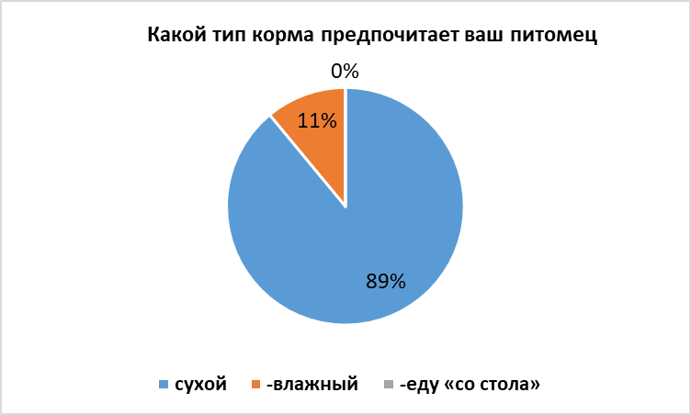 | Диаграмма 2  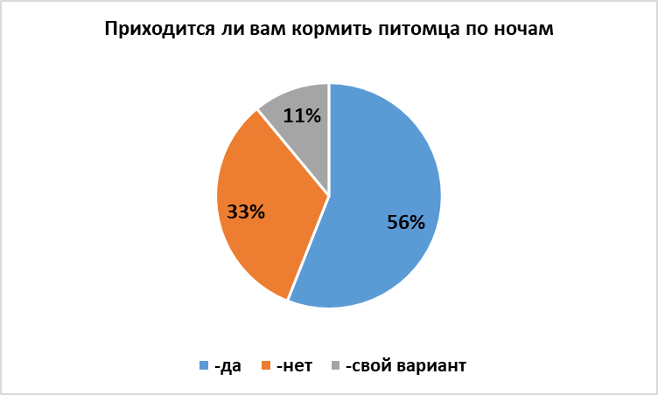
Диаграмма 3  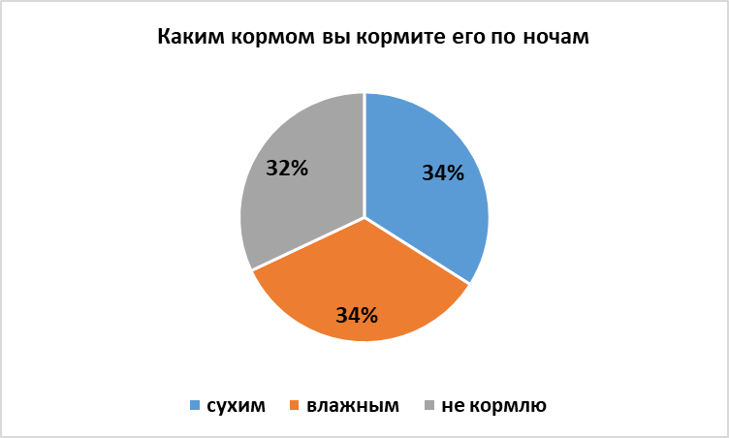 | Диаграмма 4  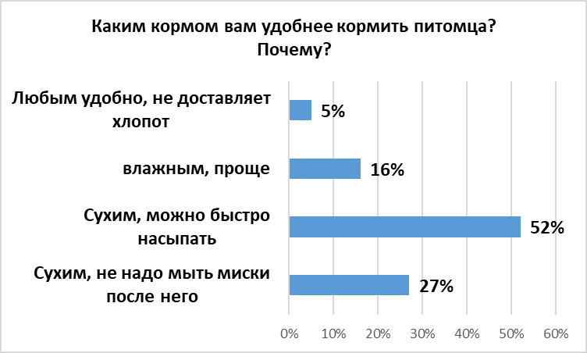
Диаграмма 5  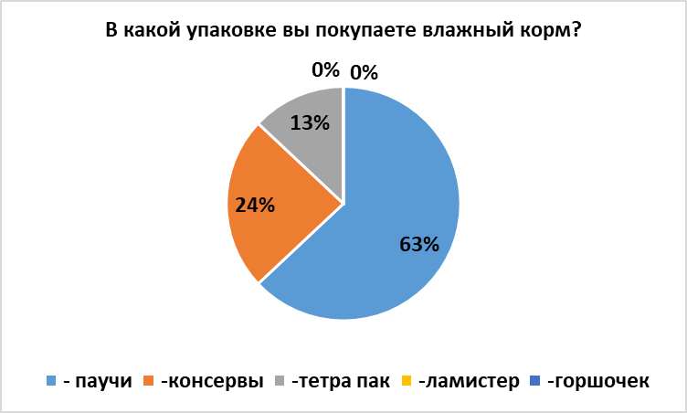 | Диаграмма 6  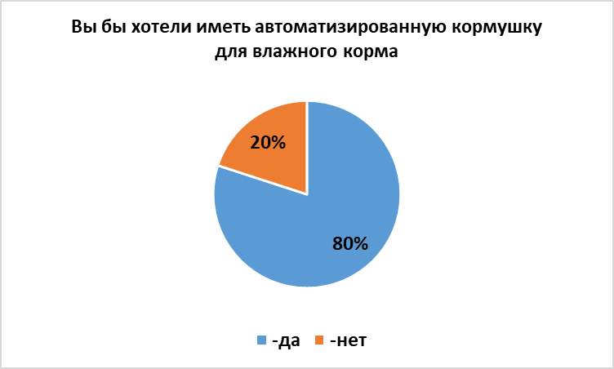
Диаграмма 7
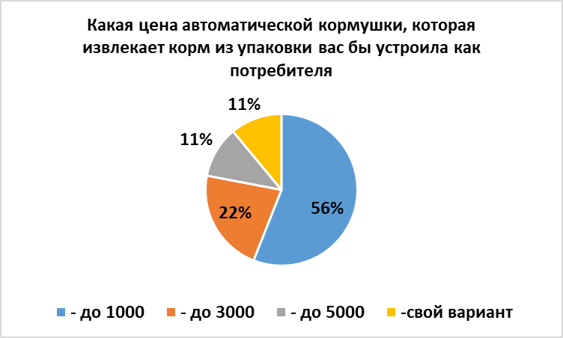

Приложение 2
Типы автокормушек для кошек и собак
1. Сегментные (круглые для влажного и сухого корма)
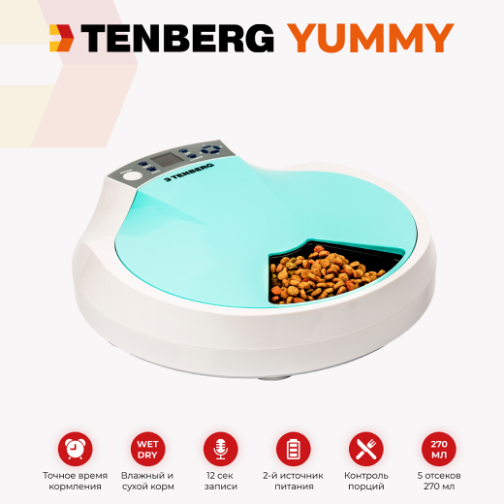 | В автокормушках сегментного типа обычно используется круглая емкость, разделенная отсеками на отдельные лотки для кормления. Такую автокормушку можно использовать для любого вида корма – сухого, влажного или натурального. Но при этом количество кормлений без дозаправки ограничено количеством отсеков, поэтому сегментные автокормушки чаще всего применяются при отсутствии хозяина в течение дня и для кормления животного ночью.
2. С откидной крышкой
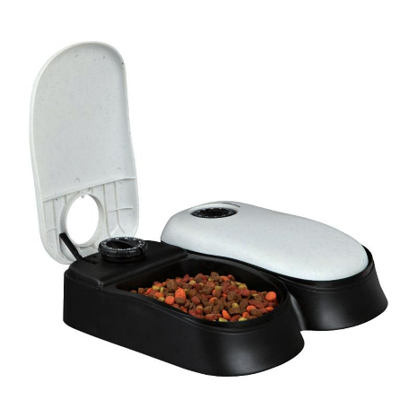 | Автокормушки с откидной крышкой тоже могут использоваться как для сухого, так и для влажного корма. Но главным минусом такой кормушки является возможность 1 кормления (или 2 для отдельных видов кормушек).

3. Резервуар с дозатором
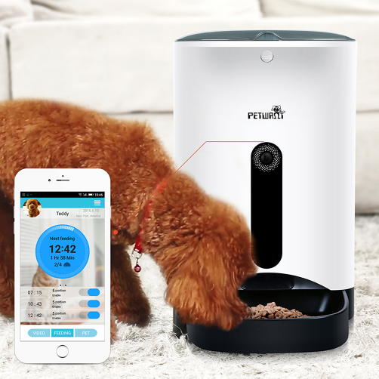 | Резервуар с дозатором – очень популярная модель автоматических кормушек для кошек и собак. С помощью автоматики сухой корм подается из большого резервуара в лоток. При этом точность порций измеряется дозатором. Пополнять такую кормушку можно достаточно редко. Но у автокормушек с дозатором есть и минусы – использование только сухой корма и возможные блокировки устройства при слипании корма.
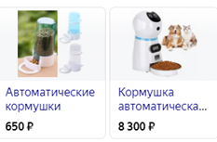

Приложение 3
Программа
#include <IRremote.h> // подключаем библиотеку для ИК приемника
#include <ServoSmooth.h>
ServoSmooth servo1;
ServoSmooth servo2;
ServoSmooth servo3;
// Константы программы
const int irPin = A5; // аналоговый порт для ИК приемника
// Глобальные переменные
bool ledState1L = false;
bool ledState1R = false;
bool ledState2L = false;
bool ledState2R = false;
bool ledState3L = false;
bool ledState3R = false;
//опредиления для замены кнопок с пульта (btn1 - кнопка 1 и т.д.)
#define btn1 16753245
#define btn2 16736925
#define btn4 16720605
#define btn5 16712445
#define btn7 16769055
#define btn8 16754775
IRrecv irRec(irPin); // Инициализируем объект ИК приемника
decode_results irData; // переменная для получения данных от ИК приемника
int setServo(bool led1, bool led2, int pos){
//функция принимающая значения кнопок с пульта и предыдущее показание
//при установки состояния 00 или 11 мотор стоит
//при установки состояния 10 или 01 мотор движется по или против часовой стрелки
int newPos=0;
if ((led1==true)and(led2==false)) {newPos=pos-2;
if (newPos<0) newPos = 0;}
if ((led2==true)and(led1==false)) {newPos=pos+2;
if (newPos>180) newPos = 180;}
if ( (led1==false)and(led2==false)) {led1=true;led2=true; }
if ((led1==true)and(led2==true)) {
if (pos<85) newPos = pos+2;
if (pos>95) newPos = pos-2;
if ((pos>=85) and (pos<=95)) newPos=90;
}
return newPos;
}
void setup()
{
Serial.begin(9600); // Иницилизация последовательного порта, для вывода отладочной информации
irRec.enableIRIn(); // запускаем прием инфракрасного сигнала
servo1.attach(9, 600, 2400); // 600 и 2400 - длины импульсов, при которых
servo1.setSpeed(50); // ограничить скорость
servo1.setAccel(0.3); // установить ускорение (разгон и торможение)
servo1.setAutoDetach(false);
servo2.attach(9, 600, 2400); // 600 и 2400 - длины импульсов, при которых
servo2.setSpeed(50); // ограничить скорость
servo2.setAccel(0.3); // установить ускорение (разгон и торможение)
servo2.setAutoDetach(false);
servo3.attach(9, 600, 2400); // 600 и 2400 - длины импульсов, при которых
servo3.setSpeed(50); // ограничить скорость
servo3.setAccel(0.3); // установить ускорение (разгон и торможение)
servo3.setAutoDetach(false); // отключить автоотключение (detach) при достижении целевого угла (по умолчанию включено)
}
int newPos1=89; // переменные хранящие угол повторота сервопривода 0 - влево 180 вправо 89(90) - стоп
int newPos2=89;
int newPos3=89;
void loop()
{
if (irRec.decode(&irData)) // Получение данных с ИК приемник
{
// Данные пришли - анализируем, выполняем команды с пульта: устанавливаем состояние переменных
if (irData.value == btn1) ledState1L = !ledState1L;
if (irData.value == btn2) ledState1R = !ledState1R;
if (irData.value == btn4) ledState2L = !ledState2L;
if (irData.value == btn5) ledState2R = !ledState2R;
if (irData.value == btn7) ledState3L = !ledState3L;
if (irData.value == btn8) ledState3R = !ledState3R;
// выводим полученные данные на порт
Serial.print(ledState1L);Serial.print(" ");
Serial.print(ledState1R);Serial.print(" ");
Serial.print(ledState2L);Serial.print(" ");
Serial.print(ledState2R);Serial.print(" ");
Serial.print(ledState3L);Serial.print(" ");
Serial.println(ledState3R);
irRec.resume(); // принимаем следующий сигнал на ИК приемнике
}
servo1.tick(); // здесь происходит движение серво по встроенному таймеру!
servo2.tick();
servo3.tick();
newPos1 = setServo(ledState1L,ledState1R, newPos1); // запрос нового состояния серво, по значениям с пульта
newPos2 = setServo(ledState2L,ledState2R, newPos2);
newPos3 = setServo(ledState3L,ledState3R, newPos3);
servo1.setTargetDeg(newPos1); //установка угла поворота
servo2.setTargetDeg(newPos2);
servo3.setTargetDeg(newPos3);
// и отправляем на серво
delay(50); // небольшая пауза, 50мс.
}

